# Examen diagnostico

Maestro:

Abelardo Gómez Andrade

ALUMNO:

Rodríguez Tabares Juan

CODIGO:

215615699

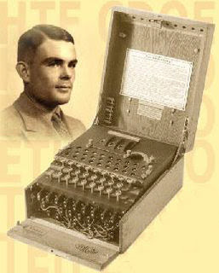

CARRERA:

Ingeniería en Computación

MATERIA:

Teoría de la computación

HORARIO:

Martes y jueves

11:00 – 13:00

SECCION:

D07

**Examen Diagnóstico Teoría de la Computación**

1.­ Sean los conjuntos A={e,s,t,u,d,i,a,r}, B={m,a,t,e,m,á,t,i,c,a,s}, C={e,s},

D={f,a,s,c,i,n,a,n,t,e}.

1. Determinar:

A∪B = a, e, m, s, t, u, i, r, c

A∪D = e, s, t, u, d, i, a, r, f, c, n, t

A∩B = e, s, t, i, a

A∩D = a, e, s, i

1. ¿C⊂A, B, y D?

CUMPLE EN TODOS LOS CASOS

1. ¿A∩D ⊂ B∩D?

CUMPLE

2.- Sean los conjuntos A={2,4,6,…}, B={x | x=2k, k ε N}, C={x| x=2k-1, k ε N}, ¿Qué relación existe entre estos conjuntos?

$$A = B$$

$$A ⊂ B$$

$$(A∪B) ⊄ C$$

3.­ Dados los conjuntos de la siguiente figura, ¿elige la afirmación correcta?

a) 17 ⊄ B

b) B ∩ C = Ø

c) C = D

d) 17 ∉ B

4.­ Se definen los siguientes conjuntos: A = { 1,4,5,6,8,9 }, B = { 1,3,6,9 },

C = { 1,3,4,6,7,9 } ¿Cuál de las siguientes afirmaciones es la correcta?

a) B + A = C

b) B ⊄ A

c) B ∪ A = C

d) B ⊂ A

5.­ Dados los siguientes conjuntos A = { 5,6,8 } y B = { 1,2,5,7,9 }, elige cuál se las siguientes afirmaciones es correcta:

a) A ⊄ B

b) A ∉ B

c) A ∈ B

d) A ⊂ B